电机学（上）主要知识点复习提纲
20130619
一、绪论
1. 电机的概念：基本理论、基本结构、基本功能
2. 全电流定律（安培环路定律）
3. 电磁感应定律、磁通正弦变化时电磁感应定律表达式
4. 电磁力定律
5. 电机中常用材料
6. 铁磁材料的性质：磁化曲线、磁滞回线
7. 铁耗：磁滞损耗、涡流损耗
8. 磁路基本定律
9. 自感与互感
二、直流电机
A. 主要概念
1. 直流电机的基本原理：磁极和电刷静止，电枢和换向器旋转。
2. 直流电机主要结构
3. 直流电机额定值：额定功率、电动机、发电机
4. 电枢：电枢铁心（硅钢片）、电枢绕组的特点
5. 元件：实槽、虚槽、节距
6. 单叠、单波绕组：并联支路对数a
7. 电枢绕组展开图（不考但应清楚）
8. 换向器：换向器片数=元件数=虚槽数
9. 电刷放置原则
10. 励磁与励磁方式
11. 空载磁场、主磁通、漏磁通、每极磁通
12. 直流电机磁化曲线、气隙线、饱和系数
13. 电枢磁场与电枢反应：（交轴、直轴）电枢反应及其性质
14. 几何中性线、物理中性线
15. 感应电动势与电磁转矩：感应电势常数C_{E}、转矩常数C_{T}
16. 电磁功率 P_{em}
电枢铜耗 p_{Cua}
励磁铜耗 p_{Cuf}
电机铁耗 p_{Fe}
机械损耗 p_{mec}
附加损耗 p_{ad}
输出机械功率 P₂
可变损耗、不变损耗、空载损耗
效率
17. 直流电动机（DM）的工作特性
18. 串励电动机的“飞速”或“飞车”
19. 电动机的机械特性、自然机械特性、人工机械特性、硬特性、软特性
20. 电力拖动机组稳定性判据
21. DM的起动方法：直接起动、电枢回路串电阻起动、降压起动；起动电流
22. DM的调速方法：电枢串电阻、调励磁、调端电压
23. DM的制动方法：能耗制动、反接制动、回馈制动

B. 主要公式：
发电机：P_{N}＝U_{N}I_{N} (输出电功率)
电动机：P_{N}＝U_{N}I_{N}η_{N} (输出机械功率)
反电势：
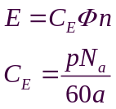
电磁转矩：
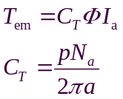
E=Blv*Na/a=PHI * p * 1/T *Na/a=PHI * p * Omega/2pi *Na /a
直流电动机（DM）电势平衡方程：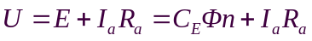
DM的输入电功率P₁ ：
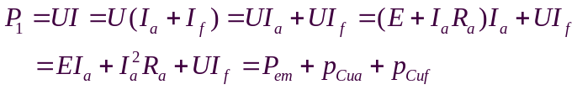
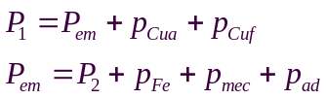
DM的转矩方程：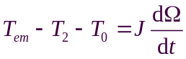
DM的效率：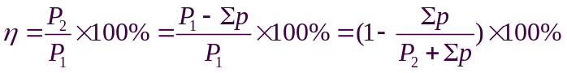
他励DM的转速调整率： 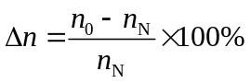
DM的机械特性：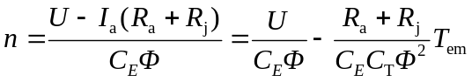

三、变压器
A. 主要概念
1. 变压器原理、功能
2. 变压器分类
3. 变压器结构
4. 额定值：额定容量、一次侧、二次侧
5. 空载运行，主磁通、漏磁通_{1}及其区别，主磁路、漏磁路
空载电流、主磁通、反电动势间的相位关系，铁耗角
6. 、i、e正方向的规定。
7. 变比、二次侧空载电压、二次侧额定电压
8. 励磁电抗X_{m}、励磁电阻R_{m}、一次侧漏电抗X_{1}、二次侧漏电抗X_{2}
9. 变压器负载运行时的基本原理（气隙磁场性质）
10. 变压器的磁势平衡
11. 绕组折算原则、折算方法、作用
12. 功率因数滞后时的变压器相量图画法
13. T型等效电路、Γ型等效电路、简化等效电路
14. 空载试验、短路试验、注意事项
15. 标幺值、基值的选择：标幺值等式、标幺值计算方法
16. （不同负载时的）电压变化率，短路阻抗、短路电阻、负载系数
17. 效率表达式、效率最大值发生的条件
18. 三相变压器的磁路：组式、心式
19. 三相变压器的电路：星形连接、三角形连接
20. 同名端、首端、尾端、中性点
21. 联结组、联结组号、时钟表示法
22. 联接组号的求解、根据联接组号联接变压器绕组（*）
23. 主磁通、励磁电流的波形问题
24. 在三相变压器中，三次谐波电流通路的重要性，在不同磁路中的影响
25. 变压器并联运行的理想条件
26. 变压器并联运行的负载分配规律、总容量计算公式
27. 电流互感器、电压互感器的用途，使用中的注意事项
28. 对称分量法，正序、负序、零序
29. 变压器的正序、负序、零序电路，各序励磁阻抗的特点
30. 单相对中点短路时，各序电流与短路电流的关系
31. 自耦变压器特点

B. 主要公式
感应电势：E₁=4.44fN₁Φm、E₂= 4.44fN₂Φm
磁势平衡方程：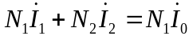
折算前的变压器方程组（数学模型）：
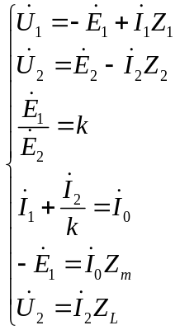
折算后的变压器方程组：
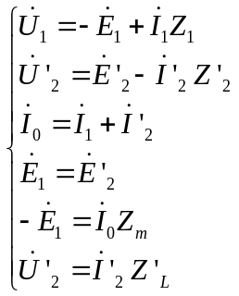
电压变化率简化计算公式：ΔU =β(R_{k}*cosφ₂-X_{k}*sinφ₂)×100%
效率：
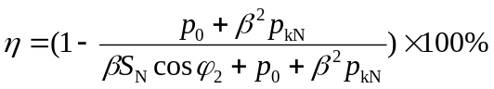
最大效率发生条件：
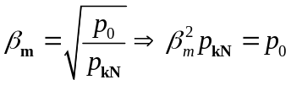
联接组号求法：
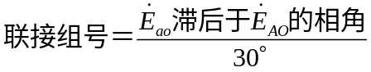

四、交流绕组
A. 主要概念
1. 交流绕组感应电势频率公式及物理意义
2. 对交流绕组构成的要求：各相绕组空间对称，产生的反电动势基波尽可能大、幅值相等、相差120度电角度，尽可能接近正弦波
3. 槽电势星形图及其画法、槽距角、槽距电角
4. 相带、120°相带、60°相带、每极每相槽数q
5. 线圈、节距y1，极距，短距、长距、整距
6. 并联支路数a、最大并联支路数a_{max}
7. 三相单层、双层绕组展开图画法（不考但应清楚）
8. 每相串联匝数N（单层、双层）
9. 谐波磁场的转速、极对数
10. 谐波电动势的绕组系数
11. 谐波电动势的削弱方法
12. 脉振磁动势（产生的原因）
13. 磁动势的空间矢量表示、矢量叠加
14. 磁动势计算的短距系数、分布系数与电动势的相同
15. 脉振磁动势、旋转磁动势、行波、驻波（具体情况下的计算与分析）
16. 对称的三相交流绕组，通对称的三相交流电流，产生一个合成的圆形旋转磁动势。当哪相电流最大时，该合成圆形旋转磁动势的最大值位置，就同哪相的绕组轴线重合。因此旋转的方向是依相序，从超前相的轴线转向滞后120°的相的轴线，在转到下一个滞后120°的相的轴线。
17. 三相合成的谐波磁动势的幅值、转速、转向。
18. 圆形旋转磁动势、椭圆形旋转磁动势（概念）

B. 主要公式
1. 反电势频率、转子转速、极对数的关系： f = p n /60
2. 槽距角：α = 360°/Z
3. 槽距电角：α₁ = p* 360°/Z
4. 每极每相槽数：q = Z /（2p m）
5. 相绕组电动势基波：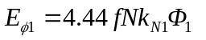 (N为每相串联匝数)
6. 短距系数：k_{y1} = sin(y₁/τ*π/2)
7. 分布系数：
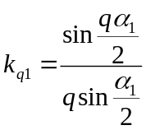
8. 绕组系数：kN1 = ky1*kq1
9. 每相串联匝数：
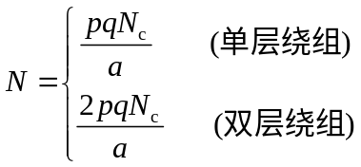
Nc 为一个线圈的串联匝数；
q Nc 为一个线圈组串联匝数；
p/a 为单层绕组串联线圈组的个数；
2p/a 为双层绕组串联线圈组的个数。

10. 相绕组脉振磁动势幅值的最大值：
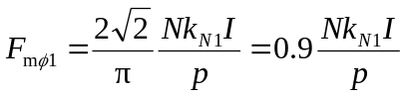 （其中I是电流的有效值）
11. 相绕组磁动势基波脉振磁动势的表达式：
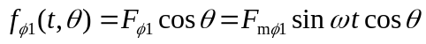
（其中θ=0处为A相绕组轴线）
12. 相绕组磁动势中的ν次谐波磁动势最大值、瞬时表达式：
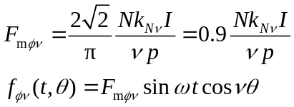
13. 三相合成磁动势表达式：
基波的幅值F₁：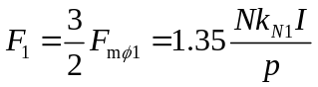
表达式： 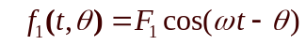
14. 三相合成的谐波磁动势： （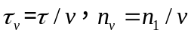）
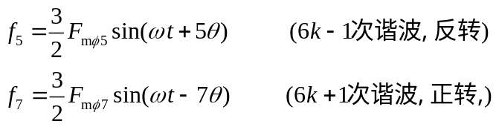
15. 常用三角公式
积化和差公式
cos(a)cos(b)=1/2*[cos(a+b)+cos(a-b)]
sin(a)cos(b)=1/2*[sin(a+b)+sin(a-b)]
和差化积
sin(a)+sin(b)=2sin((a+b)/2)cos((a-b)/2)
sin(a)−sin(b)=2cos((a+b)/2)sin((a-b)/2)
cos(a)+cos(b)=2cos((a+b)/2)cos((a-b)/2)
cos(a)-cos(b)=-2sin((a+b)/2)sin((a-b)/2)

